Redesenhos dos fluxos de entrada e saída do doador (ciclo do doador)

Bizagi Modeler

Índice
Redesenhos dos fluxos de entrada e saída do doador (ciclo do doador) 1
Bizagi Modeler 1
1 TO BE - Elaboração de Declarações para doadores 3
1.1 ELABORAÇÃO DE DECLARAÇÕES PARA DOADORES - TO BE 5
1.1.1 Elementos do processo 5
1.1.1.1 1. Solicitar Declaração 5
1.1.1.2 2. Receber solicitação 5
1.1.1.3 3. Verificar registro do doador 6
1.1.1.4 4. Selecionar Declaração 7
1.1.1.5 4. Selecionar Declaração 8
1.1.1.6 4. Gerar Declaração 9
1.1.1.7 5. Realizar assinatura 11

- TO BE - Elaboração de Declarações para doadores

Descrição
Esse processo tem como escopo o redesenho do processo Elaboração de Declaração para doadores, desde a necessidade do doador em solicitar a Declaração, até a disponibilização da mesma pelo Serviço Social ao doador.
SUPERINTENDÊNCIA ESTADUAL DE TECNOLOGIA DA INFORMAÇÃO E COMUNICAÇÃO
Delner Freire
Superintendente
Abdenildo Sobreira
Diretor Técnico
Henrique Douglas Freire
Coordenador de Gestão Estratégica
ELABORAÇÃO
Geciele Gonçalves - Analista de Processo
Thaís Roca - Analista de Processo

COLABORAÇÃO
Maria Luíza - Assistente Social do setor de Serviço Social da FHEMERON
Dimarães da Silva - Assistente Social do setor de Serviço Social da FHEMERON

REVISORES
Luma Damon - Gerente de Processos
Maria Luíza - Dona do Processo
Ádila Pires - Dona do Produto
VERSIONAMENTO
Versão | Data | Responsável | Ação
1.0 | 26/07/2022 | Geciele Gonçalves  Thaís Roca | Modelagem do Processo de Negócio

Versão:
1.0
Autor:
Governo de Rondônia | Superintendência Estadual de Tecnologia da Informação e Comunicação
  - ELABORAÇÃO DE DECLARAÇÕES PARA DOADORES - TO BE
    - Elementos do processo
      - 1. Solicitar Declaração

Descrição
Onde: Serviço Social
O que: Solicitar Declaração
Quando:
Como:
Tarefa 1: Solicitar verbalmente a Declaração (de folga ou isenção de taxa).
Por que essa atividade acontece?
Essa atividade acontece porque é necessário que o doador solicite a declaração desejada para que o Serviço social receba essa solicitação.
      - 2. Receber solicitação

Descrição
Onde: Serviço Social
O que: Receber solicitação
Quando:
Como:
Tarefa 1: Receber solicitação verbal do doador;
Tarefa 2: Solicitar documento com foto.
Observação:
1 - O Dador deve apresesentar um documento com foto (RG ou CNH) no ato da solicitação da Declaração.
Por que essa atividade acontece?
Essa atividade acontece porque é necessário que o Assistente social receba a solicitação para posterior verificação do registro do doador no sistema SIHRO.
      - 3. Verificar registro do doador

Descrição
Onde: Sistema SIHRO
O que: Verificar registro do doador
Quando:
Como:
Tarefa 1: Acessar o sistema SIHRO com login e senha;
Tarefa 2: Verificar a ficha do doador solicitante;
Observações:
1 - Para acessar essa ficha o Serviço Social deve digitar o CPF do doador;
2 - Após o acesso, o Serviço Social conseguirá visualizar as informações do doador (o número de doações e datas das doações).
Tarefa 3: Selecionar o tipo de Declaração solicitada pelo doador.
Observação:
1 - Heverá 2 opções de Declaração nesta página (Declaração de Isenção de taxa e Declarção para folgas).
Por que essa atividade acontece?
Essa atividade acontece porque é necessário que o Serviço Social verifique as informações do doador para posterior emissão da Declaração solicitada.
      - 4. Selecionar Declaração

Descrição
Onde: Sistema SIHRO
O que: Selecionar Declaração
Quando:
Como:
Tarefa 1: Selecionar a Declaração de folgas.
Observações:
1- Para doadores do sexo masculino, deverá constar 4 doações dentro do período de 12 meses ao ano;
2- Para doadores do sexo feminino, deverá constar 3 doações dentro do período de 12 meses ao ano;
3- Caso as doações registradas não alcancem o quantitativo, não poderá ser emitida a Declaração, e será informado ao doador.
Ponto de Atenção: Deverá conter na Declaração as datas das doações e citar a Lei n° 3.922, de 17 de Outubro de 2016 (conforme modelo abaixo).
Por que essa atividade acontece?
Essa atividade acontece porque é necessário que o Serviço Social selecione o tipo de Declaração solicitada pelo Doador.
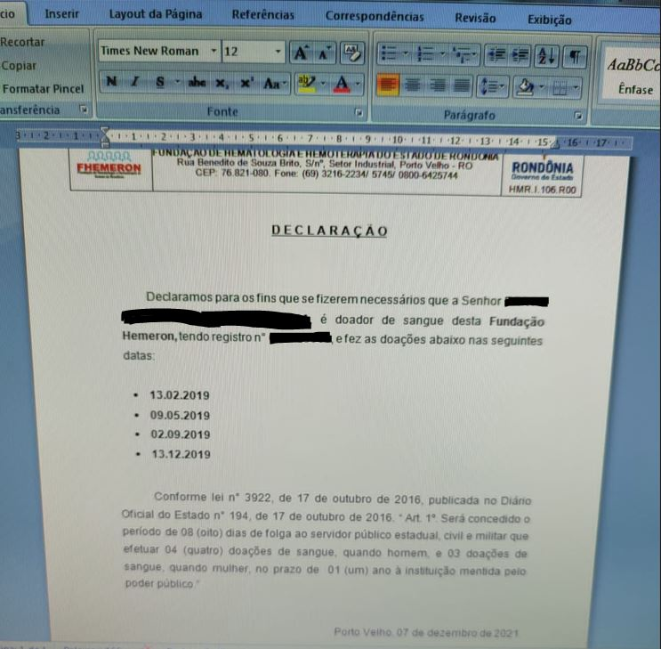
      - 4. Selecionar Declaração

Descrição
Onde: Sistema SIHRO
O que: Selecionar Declaração
Quando:
Como:
Tarefa 1: Selecionar o tipo de Declaração (isenção de taxa para concursos) no sistema SIHRO.
Observação:
1 - Essa Declaração é emitida pelo Serviço Social a partir do registro de “1” doação.
Por que essa atividade acontece?
Essa atividade acontece porque é necessário que o Serviço Social selecione o tipo de Declaração solicitada pelo Doador.
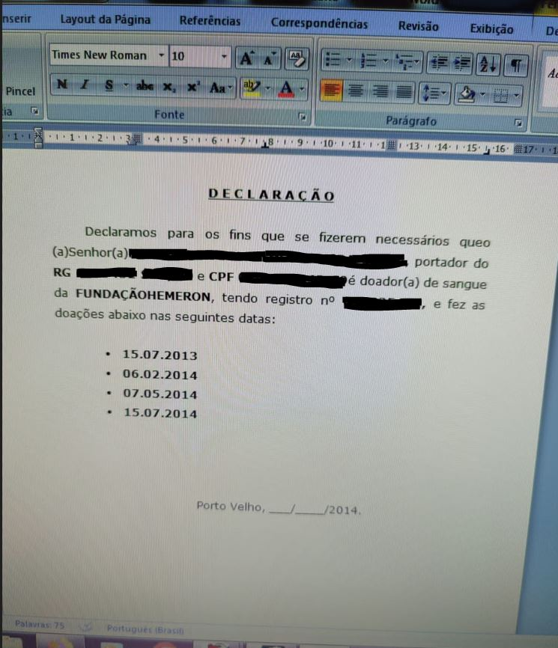
      - 4. Gerar Declaração

Descrição
Onde: Sistema SIHRO
O que: Gerar Declaração
Quando:
Como
Tarefa 1: Selecionar a opção gerar Declaração (ou emitir Declaração).
Observação:
1 - Ao clicar em emitir Declaração (ou gerar Declaração), a Declaração solicitada será emitida com os dados do doador e as datas das últimas doações.
Por que essa atividade acontece?
Essa atividade acontece porque é necessário gerar a Declaração para posterior assinatura da mesma.
Anexo 1 ( Declaração para isenção de taxa de concurso)

Anexo 2 (Declaração para folgas de servidores)

      - 5. Realizar assinatura

Descrição
Onde: Sistema SIHRO
O que: Realizar assinatura
Quando:
Como:
Tarefa 1: Assinar eletronicamente a Declaração gerada.
Observação:
1- Após a assinatura da Declaração, o documento poderá ser impresso ou baixado em PDF.
Por que essa atividade acontece?
Essa atividade acontece porque é necessário que a Declaração seja assinada pelo Assistente Social ou Sociólogo, para fins de autenticidade do documento.

